深 圳 大 学
系 统 测 试 说 明 书

题目: 基于分布式系统的电器购物
商城的搭建与实现
姓名: 赵楷佳
专业: 软件工程
学院: 计算机与软件学院
学号: 2013150399
指导教师: 张席
职称： 副教授

2017年5月12日

组件测试
1 zookeeper组件的测试
Zookeeper注册中心的正常与否，影响到项目是否能够正常的运行，含括两个系统的api接口是否可以正常被调用，或者数据是否能安全送达或者是更新，查询。Zookeeper测试windows开发侧，开启时如图6-1所示，表示zookeeper运行完成。接着运行服务端程序，将程序的接口通过dubbo框架组件注入在zookeeper注册中心上。如图6-2所示。图中红色表示接口被注册到zookeeper上，该图只显示了一部分接口。
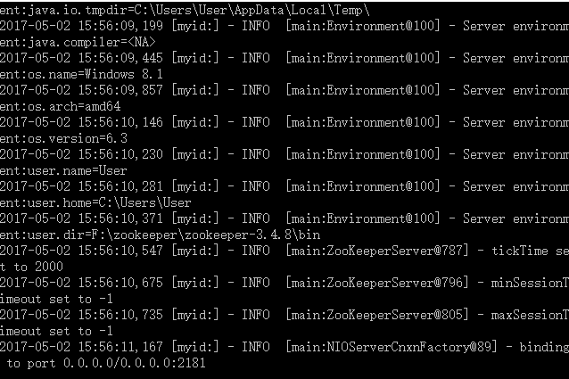
图1-1 zookeeper启动页面
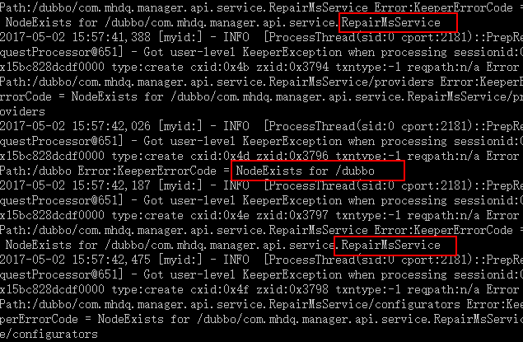
图1-2 zookeeper接口注册
2 zookeeper常见错误
图2-1 zookeeper异常1
图6-3原因：dubbo启动时，报这个错误，因为dubbo依赖spring 2.5.6.SEC03这个库文件，假设项目中有spring 2.5.6 REALSE版本，则会造成包冲突。则在maven依赖中去掉spring的依赖即可。

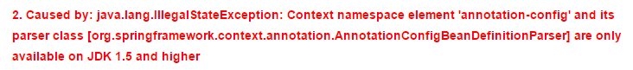
图2-2 zookeeper异常2
图6-4错误原因：因为使用了 jdk1.8, 而dubbo 依赖 Spring 2.5 ，而Spring2.5仅仅支持 jdk1.5 到 jdk 1.7, 所以jdk 1.8 不被识别，所以报错。

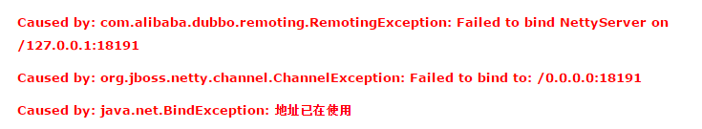
图2-3 zookeeper异常3
图6-5错误原因：造成这种情况的原因是spring context 初始化两次导致dubbo端口被占用。
修改 tomcat 的 server.xml。将autoDeploy="true" deployOnStartup="true" 全部改为false。

性能测试
本系统的性能测试采用WebBench工具，在centos5系统中，对两个系统分别进行测试。
WebBench是压力测试的一个重要工具，由Lionbridge公司团队开发，其测试处在相同的硬件上，不同服务的性能以及不同硬件上同个服务的运行状况。它能够反应每秒钟的相应的请求数量和每秒钟传输的数据量。本测试先以腾讯主页，www.qq.com作为测试对象，如图6-6所示。
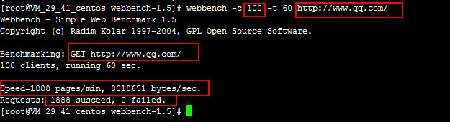
图2-4 webbench测试QQ首页
每秒钟响应请求数：1888 pages/min，每秒钟传输数据量8018651 bytes/sec.。
请求：1888次成功，0次失败。
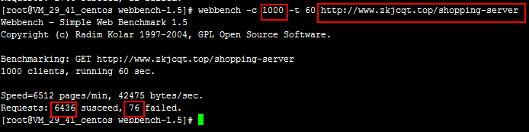
图2-5 电器商城系统测试
测试电器购物商城系统，采用1000个并发，为时60s，得出结论如下，证明系统的并发请求到千级别。根据图6-7所示。每秒钟响应请求数：6512 pages/min，每秒钟传输数据量42475 bytes/sec. 请求：6436次成功，76次失败。
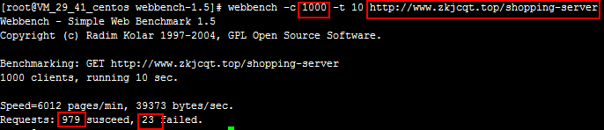
图2-6 后台管理系统测试
测试后台管理系统，采用1000个并发，为时10s，得出结论如下，证明系统的并发请求到千级别。根据图6-8所示。每秒钟响应请求数：6012 pages/min，每秒钟传输数据量39373 bytes/sec. 请求：979次成功，23次失败。

